Heute vor allem Spielzeug repariert
Nachdem das letzte Repaircafé ja leider ausgefallen ist, war es heute gut besucht. Gemütlich samt leckerem Quarkkuchen (Danke!) wurde vor allem Spielzeug repariert.
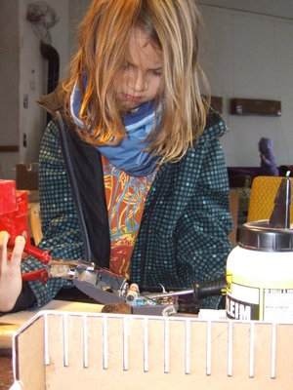
Einer Puppe wurden ein neues Hüftgelenk implantiert, ein Holzfort geklebt, ein Aufziehauto repariert.

Daneben wurden noch Hemden geflickt - und alte Elektronik zerlegt - schließlich muss man ja erst einmal wissen, wie so etwas aussieht, bevor dann auch mal etwas wieder ganz gemacht wird.


